

Разработала сценарий спортивного мероприятия
учитель начальных классов Шаповалова Т.А.,
мероприятие реализовано в рамках Недели начальных классов,
проводимой в МОУ СОШ № 4
с 9.03 по 12.03.2011 года.

Спортивное мероприятие

« Веселые эстафеты»

Цели и задачи мероприятия:
-создать благоприятные условия для сплочения классного коллектива;
-прививать стремление вести здоровый образ жизни;
- приобщать ребят старшей группы дет/сада к школьной спортивной жизни.

Оборудование и инвентарь:
2 ракетки, 2 м/мяча, 2 б/мяча, 2 шарика, 2 больших кубика с флажками разного цвета (стойки), мячи малые набивные, кубики, 4 стула, 2 тарелки, 2 ложки, 2 пластиковых стаканчика, 2 ведра, 4 гимнастических палки, призы и награды.

Ход мероприятия:

I. Организационный этап.

1. Приветственная речь учителя к участникам игры.
2. Деление на команды.
3. Выбор названия, девиза и капитана команды.
4. Избрание жюри.

II. Конкурсная программа.

1. Представление команд. Название, девиз, кричалки соперникам, жюри, болельщикам
Критерии оценки: оригинальность, сплоченность команды. (5-10 баллов.)

2. Смотр строя.
Критерии оценки: на скорость команды соревнуются в построении по росту. Первая команда получает 10 баллов, вторая-5 баллов. Каждая ошибка-1 балл.
*Капитан в строй не становится, окончание построения капитан сигнализирует флажком.

3. Эстафета «ракетоносцев». Бег с м/мячом на ракетке. М/мяч укладывается на ракетку, ракетка держится произвольно впереди игрока. Члены команды обегают стойку и передают ракетку следующему игроку. В случае если мяч роняется, его подбирают, укладывают на ракетку заново и продолжают эстафету.

Критерии оценки: эстафета на скорость. Первая команда получает 10 баллов, вторая-5 баллов. Каждое падение мяча – минус 1 баллов.

4. Эстафета Огненный шарик. Шарик необходимо толкать перед собой одной или двумя руками, стараясь не уронить на землю. Если шарик упал, его поднимают и продолжают эстафету. В случае если шарик упал и лопнул - эстафета окончена, а победа (10 баллов.) автоматически присуждается соперникам.

Критерии оценки: эстафета на скорость. Первая команда получает 10 баллов, вторая-5 баллов. Каждое падение шара– минус 1 балл. Если шар лопнул, команда, увы, не зарабатывает баллы.

5. Конкурс болельщиков
Болельщикам каждой команды по очереди предлагаются загадки. За каждый верный ответ команде присуждается 5 баллов.
Загадки.

Побежал Андрей во двор —
Неугомонный мальчик.
Чтобы он играл в футбол,
Ему купили... (мячик).

Он с тобою и со мною
Шел лесными стежками.
Друг походный за спиною
На ремнях с застежками.
(Рюкзак)

До чего же скучно, братцы,
На чужой спине кататься!
Дал бы кто мне пару ног,
Чтобы сам я бегать мог,
Я б такой исполнил танец!
Да нельзя, я - школьный... (ранец).

Этот конь не ест овса,
Вместо ног — два колеса.
Сядь верхом и мчись на нем,
Только лучше правь рулем.
(Велосипед.)

Не живая, а идет;
Неподвижна, а ведет.
( Дорога.)

По снегам несут меня.
Кони эти рыжи,
А зовут их ... (лыжи).

6. Эстафета «Строители». Командам необходимо за короткое время выстроить из кубиков самую высокую башню. Брать с первого стула можно не более 3-х кубиков. Если по ходу движения роняется кубик, игрок поднимает его, а команда получает штрафное очко. При подведении итогов учитывается скорость и высота башни, ширина её основания может быть любой.

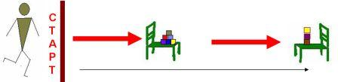

Критерии оценки: эстафета на скорость. Первая команда получает 10 баллов, вторая-5 баллов. Команда, построившая самую высокую башня, получает дополнительные 10 баллов. За каждый оброненный кубик штраф 1 балл.

7.Эстафета «Щупальца». У игрока в руках гимнастические палки удерживающие воздушные шары. Задача игрока обнести стойку, вернуться к команде и передать палки следующему игроку. В случае если шар роняется, его подбирают палками и продолжают эстафету.

Критерии оценки: эстафета на скорость. Первая команда получает 10 баллов, вторая-5 баллов. За каждый оброненный мяч штраф 1 балл.

8. Эстафета «Китайские палочки». В руках игрока 2 гимнастические палки. Его задача добежать до ведра, поднять палками набивной мячик и опустить его в ведро, вернуться к команде и передать палки следующему игроку. Если игрок приподнял мяч на уровень высоты ведра и случайно его обронил или опустил мимо ведра, он не имеет права повторить попытку.
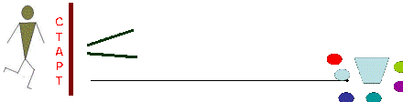

Критерии оценки: эстафета на скорость. Первая команда получает 10 баллов, вторая-5 баллов. Команда, набравшая больше мячей в ведро, получает по 1 баллу за каждый лишний мяч.

9. Эстафета «Веселые лягушата». Игроки по очереди прыгают, продвигаясь вперед. Итог подводится по последнему игроку. Время выполнения эстафеты не учитывается.
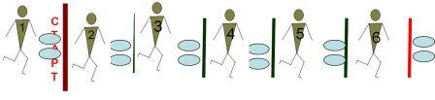

Критерии оценки: эстафета на дальность прыжков. Первая команда получает 10 баллов, вторая-5 баллов. Игрок, совершивший заступ, зарабатывает команде штрафной балл.

10.Эстафета «Меткий стрелок». За 3 метра от линии старта разложены м/мячи по количеству игроков в командах. Задача игрока добежать до линии старта, взять мяч, бросить его в ведро, стоящее на расстоянии 5 метров от линии бросков, вернуться к команде.
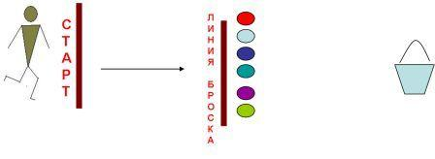
Критерии оценки: эстафета на скорость. Первая команда получает 10 баллов, вторая-5 баллов. За каждый мяч, оказавшийся в ведре -1 дополнительный балл.

10. Эстафеты «Верхняя гонка мячей» и «Нижняя гонка мячей»
Критерии оценки: эстафета на скорость. Первая команда получает 10 баллов, вторая-5 баллов.

III. Подведение итогов.

IV. Награждение победителей.

